 | Atividades de Ciências .  Diretora: Marta Maria Falchetti  Diretora adjunta: Ana Maria Epeling Turmina  Coordenadora: Tânia Gonçalves da Silva Bressan  Orientadora: Marinez Zanetti Zago  Secretária: Roseli Aparecida Fiuza da Rosa Civiero
Professor (a): Thiago Dalmolin |  |  | Data: abril de 2020
Aluno (a): |  | Turma: 9 ano | Nota:

Experiência em casa!

Segue um exemplo de experiência para que possam executar a atividade de maneira correta!

Ingredientes:
- Garrafa pet
- Bexiga
- Vinagre
- Bicarbonato de sódio

Como fazer:
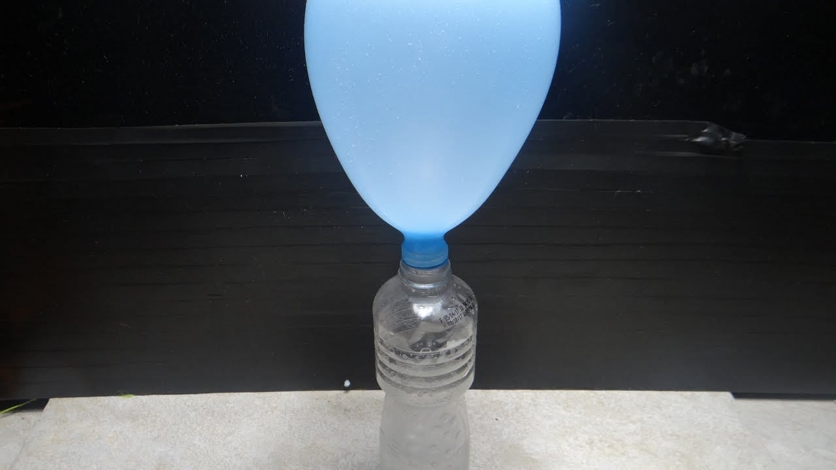

Primeiramente, coloque o vinagre dentro da garrafa pet, de preferência limpa. Em seguida, coloque algumas colheres de bicarbonato de sódio, dentro da bexiga. Inclusive, lembre de prender o bico da bexiga no gargalo da garrafa, para que o bicarbonato caia ali dentro.
Após isso, ocorrerá a mágica. Ou seja, a bexiga se encherá sozinha. Porém, na verdade, a bexiga encherá por conta da reação química entre o vinagre e o bicarbonato.

Explicação:
Após ver essa experiência química, com certeza vem a pergunta: mas como assim?
Sobretudo, isso ocorre por conta da reação entre o ácido e a base. Ou seja, o ácido do vinagre, o qual é também conhecido como ácido acético, que consequentemente, reage com o bicarbonato de sódio, formando o ácido carbônico.
Basicamente, por conta dessa reação dos ingredientes, o ácido o qual citamos se transformará em dióxido de carbono. Ou seja, o famoso CO2. Aliás, justamente o CO2 que é liberado na reação e que enche a bexiga.

Atividade: pesquisar sobre uma experiência caseira com fundamentos químicos, reproduzir essa experiência e fotografar os passos dessa execução, descrevendo os fatos ocorridos em cada etapa.
Obs: Não há a necessidade de comprar produtos específicos, vocês devem utilizar materiais que possuam em casa, por tanto não precisa ser algo tão complexo, lembrando que o importante é a descrição da experiência, e para facilitar o processo sigam o limite de 4 fotos do andamento do experimento, então bom trabalho e sejam criativos.

